**Calculate inflation-adjusted investment returns**

Tomado del hilo de Twtiter de 10-K Diver

<https://twitter.com/10kdiver/status/1439281692989034504>

1/ Get a cup of coffee. In this thread, I'll show you how to *correctly* calculate inflation-adjusted investment returns. Here's the punch line: the *naive* procedure that many people use (ie, Real Return = Nominal Return minus Inflation) is not exactly correct.

Toma una taza de café. En este hilo, le mostraré **cómo** **calcular *correctamente* los rendimientos de inversión ajustados a la inflación.** Aquí está la línea de golpe: el procedimiento *ingenuo* que muchas personas usan (es decir, Retorno Real = Retorno Nominal menos Inflación) no es exactamente correcto.

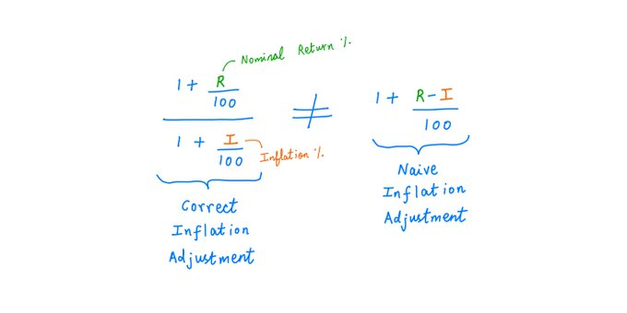

2/ Imagine 2 scenarios. Scenario A. We buy a stock. It grows at 10% per year over the next 10 years. During this time, there's NO inflation. Scenario B. Our stock grows at *15%* per year over the same 10 years. But during this time, inflation runs at 5% per year.

Imagina 2 escenarios. Escenario A. Compramos una acción. Crece al 10% anual durante los próximos 10 años. Durante este tiempo, NO hay inflación. Escenario B. Nuestras acciones crecen a *15%* por año durante los mismos 10 años. Pero durante este tiempo, la inflación se sitúa en el 5% anual.

3/ The question is: are we better off in Scenario A or Scenario B?

Or, are they both the same? After all, in both scenarios, if we back out inflation from the stock's growth, we get the same result: 10% - 0% = 15% - 5% = 10%.

What do you think?

La pregunta es: ¿estamos mejor en el Escenario A o en el Escenario B?

¿O son ambos iguales? Después de todo, en ambos escenarios, si retiramos la inflación del crecimiento de la acción, obtenemos el mismo resultado: 10% - 0% = 15% - 5% = 10%.

¿Qué te parece?

Scenario A is better 58,2 %

Scenario B is better 28,2 %

No real difference 13,6 %

2.213 votos·

Resultados finales

4/ In his 1980 Berkshire letter, Warren Buffett proposed a simple way to account for inflation while measuring investment returns. I like to call this the "hamburger test".

En su carta de Berkshire de 1980, Warren Buffett propuso una forma sencilla de contabilizar la inflación mientras se miden los rendimientos de la inversión. Me gusta llamar a esto la "prueba de la hamburguesa".

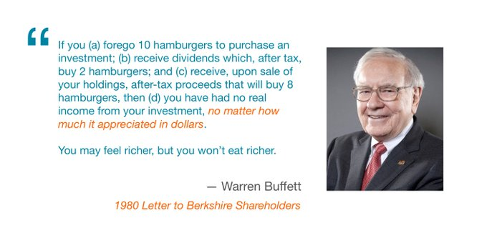

<https://www.berkshirehathaway.com/letters/1980.html>

“Unfortunately, earnings reported in corporate financial statements are no longer the dominant variable that determines whether there are any real earnings for you, the owner. For only gains in purchasing power represent real earnings on investment. If you (a) forego ten hamburgers to purchase an investment; (b) receive dividends which, after tax, buy two hamburgers; and (c) receive, upon sale of your holdings, after-tax proceeds that will buy eight hamburgers, then (d) you have had no real income from your investment, no matter how much it appreciated in dollars. You may feel richer, but you won’t eat richer.” “Porque sólo las ganancias en el poder adquisitivo representan ganancias reales sobre la inversión. Si usted (a) renuncia a diez hamburguesas para comprar una inversión; b) recibir dividendos que, después de impuestos, compren dos hamburguesas; y (c) recibir, al vender sus tenencias, ingresos después de impuestos que comprarán ocho hamburguesas, luego (d) no ha tenido ingresos reales de su inversión, sin importar cuánto se aprecie en dólares. Puede sentirse más rico, pero no comerá más rico.”

5/ It's common sense. Suppose we make an investment. And as a result, our "hamburger buying" power increases over time. How fast does it increase? How many more hamburgers can we buy in the future compared to today? That's our *real* return from making the investment.

Es de sentido común. Supongamos que hacemos una inversión. Y como resultado, nuestro poder de "compra de hamburguesas" aumenta con el tiempo. ¿Qué tan rápido aumenta? ¿Cuántas hamburguesas más podemos comprar en el futuro en comparación con hoy? Ese es nuestro retorno *real* de hacer la inversión.

6/ Let's apply this hamburger test to Scenarios A and B above. In both scenarios, let's say we buy $1M worth of stock. And let's say a hamburger costs $10 today. So, with our $1M, we *could have* bought 100K hamburgers. But instead, we bought the stock.

Apliquemos esta prueba de hamburguesa a los escenarios A y B anteriores. En ambos escenarios, digamos que compramos acciones por valor de 1 millones de dólares. Y digamos que una hamburguesa cuesta $ 10 hoy. Entonces, con nuestros $ 1M, * podríamos haber * comprado hamburguesas de 100K. Pero en cambio, compramos las acciones.

7/ In Scenario A, our stock grows at 10% per year. So, after 10 years, our $1M turns into $1M * (1.1^10) = ~$2.59M. There's NO inflation in this scenario. So, after 10 years, hamburgers still cost $10 apiece. That means, after 10 years, we can buy ~259K hamburgers.

En el Escenario A, nuestra acción crece al 10% anual. Entonces, después de 10 años, nuestros $ 1M se convierten en $ 1M * (1.1 ^ 10) = ~ $ 2.59M. NO hay inflación en este escenario. Entonces, después de 10 años, las hamburguesas todavía cuestan $ 10 cada una. Eso significa que, después de 10 años, podemos comprar ~ 259K hamburguesas.

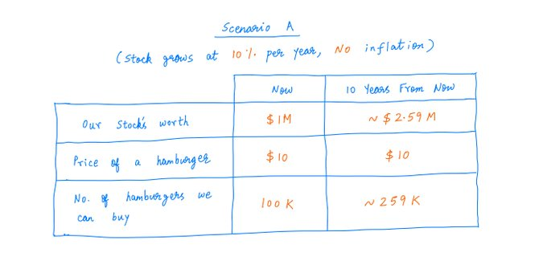

8/ What about Scenario B? Here, our stock grows at *15%*/year. So, after 10 years, our $1M turns into $1M * (1.15^10) = ~$4.05M. But there's 5% inflation per year. So, after 10 years, hamburgers cost $10 * (1.05^10) = ~$16.29 apiece. Our ~$4.05M will buy us ~248K hamburgers.

¿Qué pasa con el escenario B? Aquí, nuestras acciones crecen a *15%*/año. Entonces, después de 10 años, nuestro $ 1M se convierte en $ 1M * (1.15 ^ 10) = ~ $ 4.05M. Pero hay una inflación del 5% por año. Entonces, después de 10 años, las hamburguesas cuestan $ 10 * (1.05 ^ 10) = ~ $ 16.29 cada una. Nuestros ~ $ 4.05M nos comprarán ~ 248K hamburguesas.

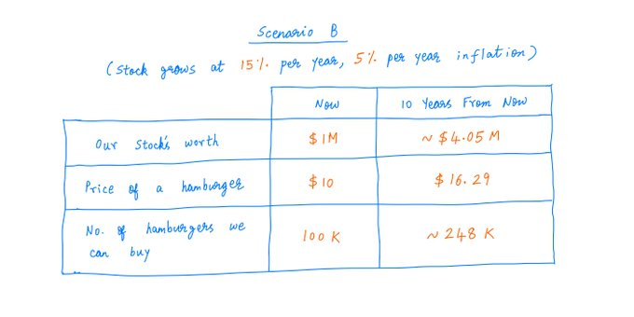

9/ So, after 10 years, this is our "hamburger buying" power:

Entonces, después de 10 años, este es nuestro poder de "compra de hamburguesas":

Scenario A: ~259K hamburgers

Scenario B: ~248K hamburgers

Therefore, Scenario A is clearly better.

10/ Usually, people account for inflation by just subtracting it from nominal returns. If a stock returns 15% per year during a period of 5% inflation, the *real* return from the stock is usually calculated as 15% - 5% = 10% per year. I call this the Naive Subtraction method.

Por lo general, las personas explican la inflación simplemente restándola de los rendimientos nominales. Si una acción devuelve un 15% por año durante un período de inflación del 5%, el rendimiento *real* de la acción generalmente se calcula como 15% - 5% = 10% por año. A esto lo llamo el método de sustracción ingenua.

11/ Under the Naive Subtraction method, there's no difference between Scenarios A and B. But the hamburger test clearly refutes this. In Scenario A, our "hamburger buying" power grows at 10% per year. In Scenario B, it's only ~9.52% per year. A is definitely better!

Bajo el método de sustracción ingenua, no hay diferencia entre los escenarios A y B. Pero la prueba de la hamburguesa claramente refuta esto. En el Escenario A, nuestro poder de "compra de hamburguesas" crece al 10% anual. En el escenario B, es solo ~ 9.52% por año. ¡A es definitivamente mejor!

12/ Here are the formulas for calculating inflation-adjusted returns using both Naive Subtraction and the Hamburger Method -- along with a couple examples. Naive Subtraction is only a quick approximation. It's not exactly right. The Hamburger Method is the correct way.

Aquí están las fórmulas para calcular los rendimientos ajustados a la inflación utilizando tanto la resta ingenua como el método de la hamburguesa, junto con un par de ejemplos. La sustracción ingenua es sólo una aproximación rápida. No es exactamente correcto. El Método de la Hamburguesa es el camino correcto.

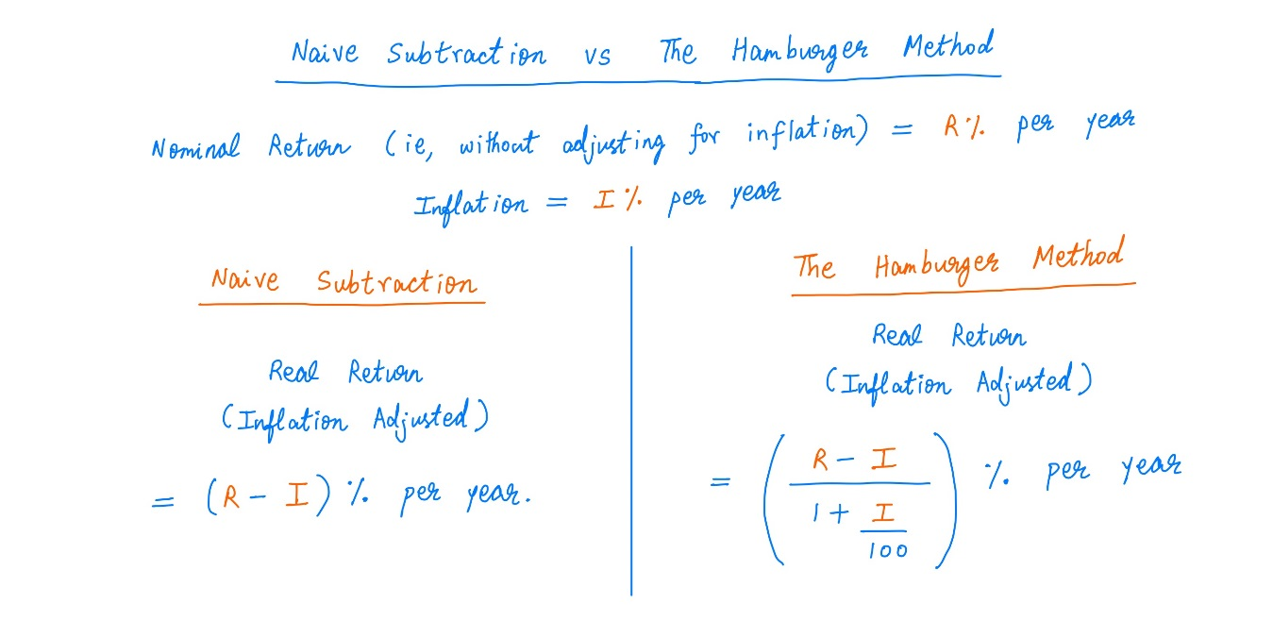

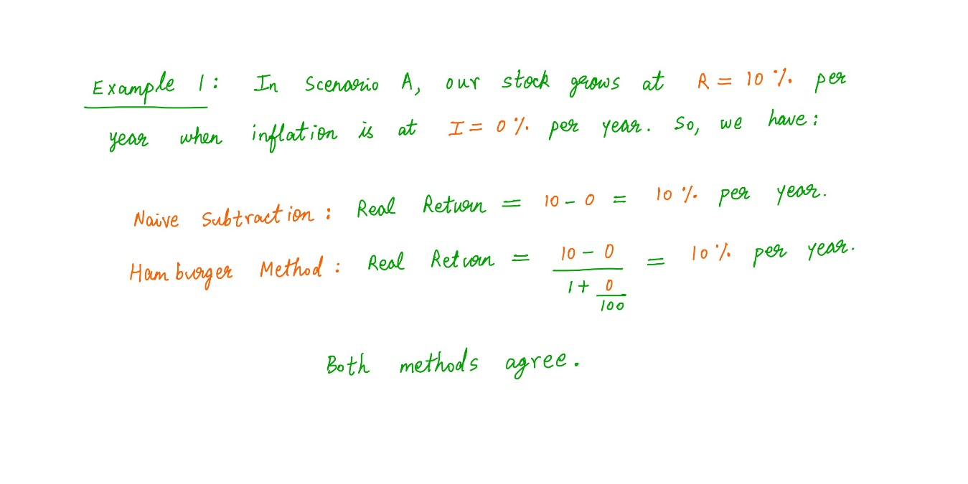

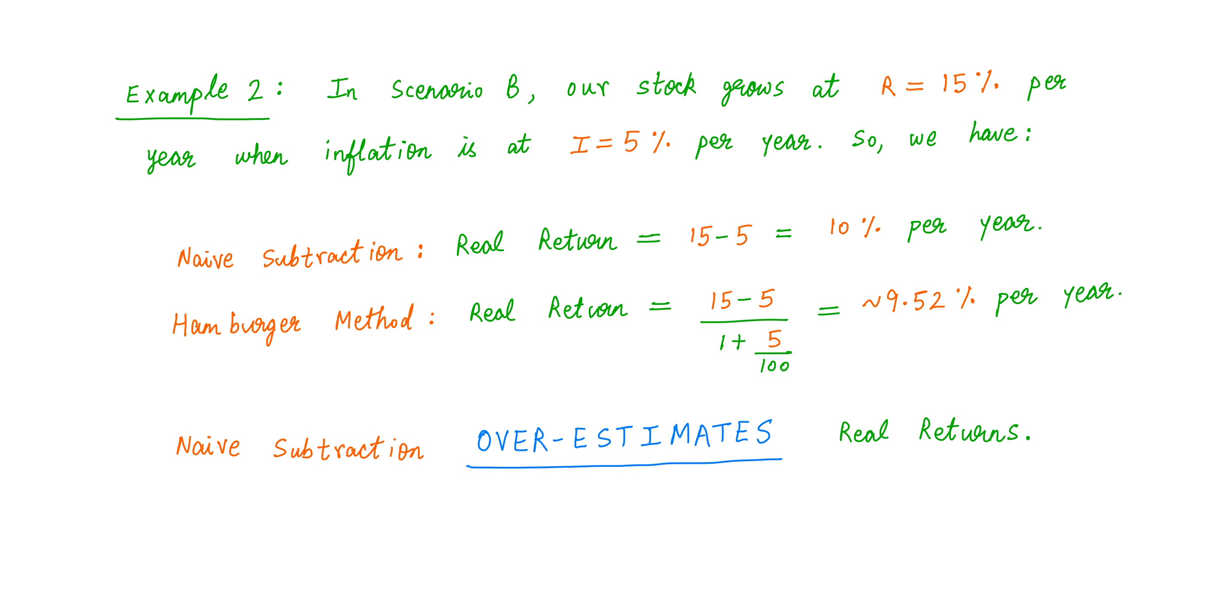

13/ And here's a matrix that shows when Naive Subtraction {over, correctly, under}-estimates real returns. For example, in the most common situation -- where inflation is positive, and nominal returns exceed inflation -- Naive Subtraction *over-estimates* real returns. The same principles can be used to correctly perform inflation-adjusted Discounted Cash Flow (DCF) and Internal Rate of Return (IRR) calculations. In these calculations too, Naive Subtraction produces different results compared to the Hamburger Method.

Y aquí hay una matriz que muestra cuando la sustracción ingenua {sobre, correctamente, por debajo}-estima los rendimientos reales. Por ejemplo, en la situación más común, donde la inflación es positiva y los rendimientos nominales superan a la inflación, la sustracción ingenua *sobreestime* los rendimientos reales. Los mismos principios se pueden utilizar para realizar correctamente los cálculos de flujo de efectivo descontado (DCF) ajustado a la inflación y la tasa interna de rendimiento (TIR). En estos cálculos también, la sustracción ingenua produce resultados diferentes en comparación con el Método de la Hamburguesa.

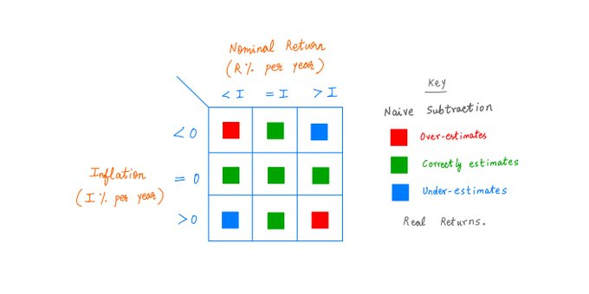

14/ The same principles can be used to correctly perform inflation-adjusted Discounted Cash Flow (DCF) and Internal Rate of Return (IRR) calculations. In these calculations too, Naive Subtraction produces different results compared to the Hamburger Method.

Los mismos principios se pueden utilizar para realizar correctamente los cálculos de flujo de efectivo descontado (DCF) ajustado a la inflación y la tasa interna de rendimiento (TIR). En estos cálculos también, la sustracción ingenua produce resultados diferentes en comparación con el Método de la Hamburguesa.

15/ For example, suppose we have a business that will return $1M to us after 1 year. And suppose this $1M will grow at 10% per year for the next 9 years. And after that, it will grow at 3% per year. Like so:

Por ejemplo, supongamos que tenemos un negocio que nos devolverá $ 1M después de 1 año. Y supongamos que estos $ 1M crecerán al 10% por año durante los próximos 9 años. Y después de eso, crecerá al 3% anual. De esta manera:

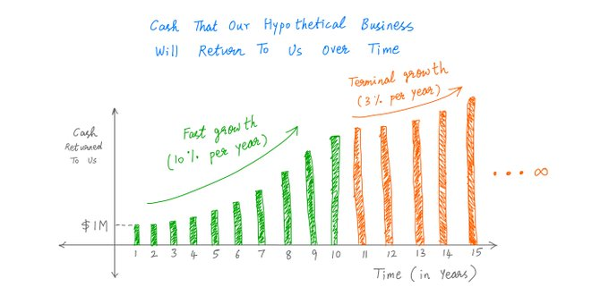

16/ Suppose we estimate that inflation will run at ~3% per year -- forever into the future. And suppose we want a 12% *real* (ie, inflation-adjusted) return from buying this business. The question is: how much can we pay for the business?

Supongamos que estimamos que la inflación se mantendrá en ~ 3% por año, para siempre en el futuro. Y supongamos que queremos un rendimiento *real* del 12% (es decir, ajustado a la inflación) de la compra de este negocio. La pregunta es: ¿cuánto podemos pagar por el negocio?

17/ Naive Subtraction will approach the question this way. Inflation = 3% per year. Real Return desired = 12% per year. Real Return = Nominal Return – Inflation So, our Nominal Return must be 15% per year.

La resta ingenua abordará la pregunta de esta manera. Inflación = 3% anual. Rendimiento real deseado = 12% por año. Rendimiento Real = Rendimiento Nominal – Inflación Por lo tanto, nuestro Rendimiento Nominal debe ser del 15% por año.

18/ So, if we simply take the future cash flows of the business and discount them to today, using a 15% per year discount rate, we'll get the price we can pay to acquire the business.

Por lo tanto, si simplemente tomamos los flujos de efectivo futuros del negocio y los descontamos hasta hoy, utilizando una tasa de descuento del 15% por año, obtendremos el precio que podemos pagar para adquirir el negocio.

This works out to about ~$12.18M.

Esto equivale a aproximadamente ~ $ 12.18M.

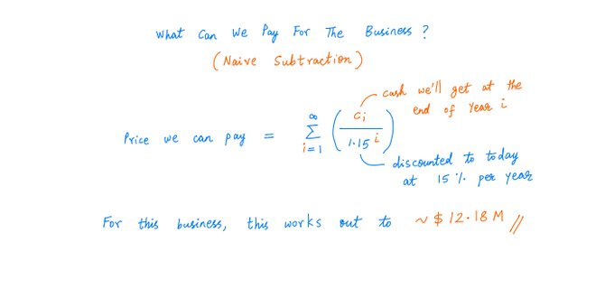

19/ The Hamburger Method does things differently. First, it converts all future cash flows into future hamburgers -- at future prices. Then, it discounts these future hamburgers to the present -- using our desired real rate of return (12% per year) as the discount rate.

El Método Hamburguesa hace las cosas de manera diferente. Primero, convierte todos los flujos de efectivo futuros en hamburguesas futuras, a precios futuros. Luego, descuenta estas hamburguesas futuras al presente, utilizando nuestra tasa de rendimiento real deseada (12% por año) como tasa de descuento.

20/ This tells us how many hamburgers we can forego consuming today -- in order to acquire the business. And multiplying this by how much a hamburger costs today tells us how much we can pay for the business. This works out to ~$11.77M.

Esto nos dice cuántas hamburguesas podemos dejar de consumir hoy en día, para adquirir el negocio. Y multiplicar esto por cuánto cuesta una hamburguesa hoy en día nos dice cuánto podemos pagar por el negocio. Esto equivale a ~ $ 11.77M.

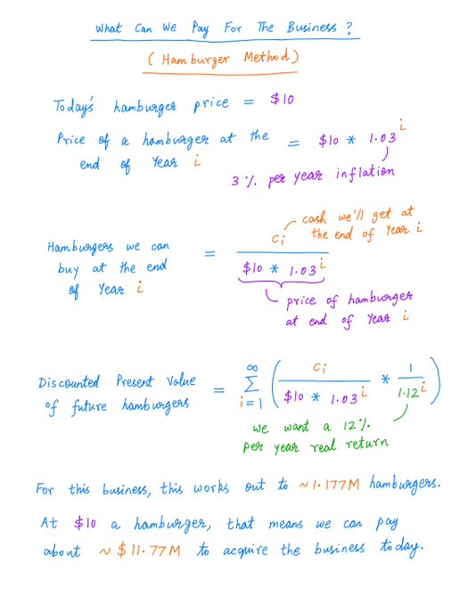

21/ Thus, Naive Subtraction *over-estimates* what we can pay for the business by about ~3.5%. That's if we assume 3% per year inflation. The discrepancy widens as inflation increases. For example, at 8% inflation, the over-estimation due to Naive Subtraction is ~6.7%.

Por lo tanto, la sustracción ingenua * sobreestime * lo que podemos pagar por el negocio en aproximadamente ~ 3.5%. Eso es si asumimos una inflación del 3% anual. La discrepancia se amplía a medida que aumenta la inflación. Por ejemplo, con una inflación del 8%, la sobreestimación debida a la sustracción ingenua es de ~ 6.7%.

22/ Key lesson:

Many widely used practices in finance and investing -- like inflation adjustment via Naive Subtraction -- are just approximations.

Muchas prácticas ampliamente utilizadas en finanzas e inversiones, como el ajuste por inflación a través de la sustracción ingenua, son solo aproximaciones.

It's a good idea to learn the core concepts behind these approximations from first principles -- eg, via the Hamburger Method.

Es una buena idea aprender los conceptos básicos detrás de estas aproximaciones a partir de los primeros principios, por ejemplo, a través del Método de la Hamburguesa.

23/ Deriving everything we can from first principles is a good habit. It keeps our thinking sharp and clear. And it helps us recognize the hidden assumptions and pitfalls associated with common practices (like Naive Subtraction) that we normally just take for granted.

Derivar todo lo que podamos de los primeros principios es un buen hábito. Mantiene nuestro pensamiento agudo y claro. Y nos ayuda a reconocer las suposiciones ocultas y las trampas asociadas con las prácticas comunes (como la sustracción ingenua) que normalmente damos por sentado.

24/ If you're still with me, thank you very much! I hope this thread helped you appreciate the rich nuance behind even seemingly simple investing concepts -- like adjusting cash flows/returns for inflation.

Si sigues conmigo, ¡muchas gracias! Espero que este hilo le haya ayudado a apreciar el rico matiz detrás de incluso los conceptos de inversión aparentemente simples, como ajustar los flujos de efectivo / rendimientos por inflación.

Please stay safe. Enjoy your weekend! /End

Por favor, manténgase a salvo. ¡Disfruta de tu fin de semana! /Fin